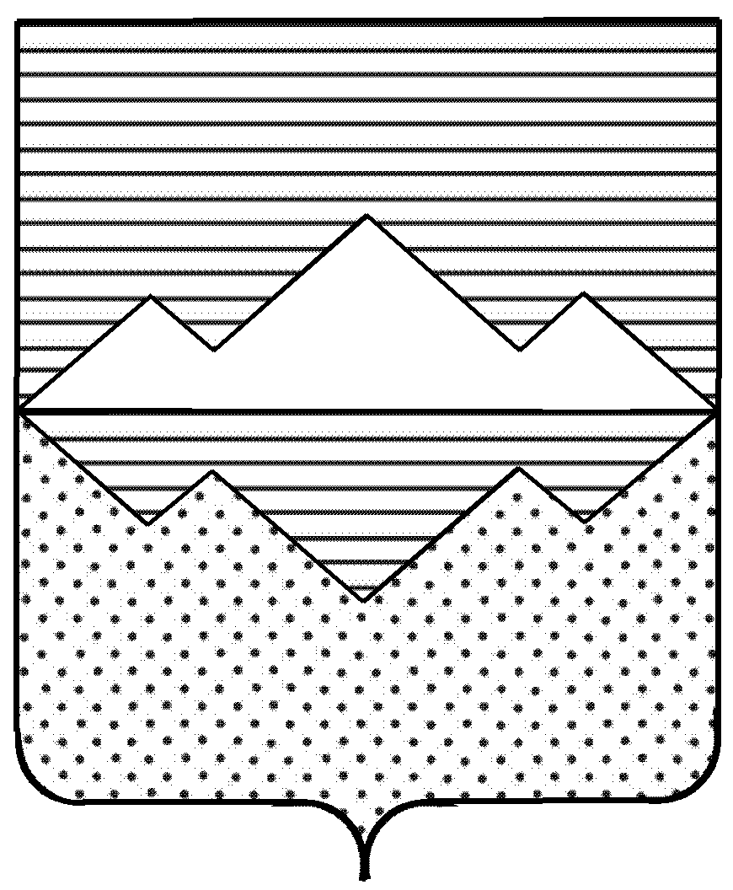
СОБРАНИЕ ДЕПУТАТОВ
САТКИНСКОГО МУНИЦИПАЛЬНОГО РАЙОНА
ЧЕЛЯБИНСКОЙ ОБЛАСТИ
РЕШЕНИЕ
________________________________________________________
от 29 ноября 2017 года № 268/33
г. Сатка

О созыве 34-го заседания Собрания депутатов
Саткинского муниципального района

СОБРАНИЕ ДЕПУТАТОВ САТКИНСКОГО МУНИЦИПАЛЬНОГО РАЙОНА РЕШАЕТ:

1. Созвать очередное 34 заседание Собрания депутатов Саткинского муниципального района 27 декабря 2017 года в 10.00 ч. в зале заседаний администрации Саткинского муниципального района.
2. Вынести на рассмотрение депутатов:
2.1 «Итоги социально-экономического развития Саткинского муниципального района за 9 месяцев 2017 года»
Докладчик: Заместитель Главы Саткинского муниципального района по экономике и стратегическому развитию – Терентьев Евгений Александрович
2.2. «Об утверждении стратегического плана развития Саткинского муниципального района до 2020 года в новой редакции».
Докладчик: Председатель Собрания депутатов Саткинского муниципального района – Бурматов Николай Павлович
2.3. «О районном бюджете на 2018 год и плановый период 2019 и 2020 годов».
Докладчик: Заместитель Главы Саткинского муниципального района по финансовым вопросам, начальник финуправления – Гайфуллина Елена Александровна
2.4 «О внесении изменений и дополнений в решение собрания депутатов Саткинского муниципального района «Об оплате труда главы муниципального образования, депутатов представительных органов муниципального образования, осуществляющих свои полномочия на постоянной основе, муниципальных служащих».
Докладчик: Заместитель Главы Саткинского муниципального района по финансовым вопросам, начальник финуправления – Гайфуллина Елена Александровна
2.5. «О плане работы Собрания депутатов Саткинского муниципального района на I полугодие 2018 года».
Докладчик: Председатель Собрания депутатов Саткинского муниципального района – Бурматов Николай Павлович
2.6. «О созыве 35-го заседания Собрания депутатов Саткинского муниципального района».
Докладчик: Председатель Собрания депутатов Саткинского муниципального района – Бурматов Николай Павлович

Председатель Собрания депутатов
Саткинского муниципального района Н.П. Бурматов

